ПРОТОКОЛ № 301
заседания Правления
Ассоциации
саморегулируемая организация
«Объединение Рязанских строителей»

г. Рязань 27 февраля 2020 г.

Место проведения: 390006, г. Рязань, ул. Затинная, дом 9.
Время проведения: 11.00

Присутствовали:
- Микитюк Василий Григорович – Президент Ассоциации – председатель Правления
- Ерошин Николай Алексеевич
- Воробьев Антон Сергеевич
- Тюнин Владимир Васильевич
- Ходов Владимир Никитович
Кворум имеется.

На заседании также присутствовал:
А.М. Торопцев – Исполнительный директор Ассоциации СРО «ОРС».
Секретарем избран Торопцев А.М.

Повестка дня

- Рассмотрение вопроса о внесении изменений в реестр членов Ассоциации СРО «ОРС».

В ходе рассмотрения:
По первому вопросу

Слушали:
Сообщение Исполнительного директора Ассоциации СРО «ОРС» Торопцева А.М., который представил организации, предоставившие заявления о внесении изменений в реестр членов Ассоциации СРО «ОРС» в связи:
- с изменением наименования организации Открытого акционерного общества «Рязанская межхозяйственная передвижная механизированная колонна №4» (ОАО «РМПМК-4»). Новое наименование организации Акционерное общество «Рязанская межхозяйственная передвижная механизированная колонна №4» (АО «РМПМК-4»).
- с изменением юридического адреса АО «Рязанская межхозяйственная передвижная механизированная колонна №4» (ИНН 6215001982) и ООО Фирма «Газтерм» (ИНН 6231025099).
Решили:
Внести изменения в реестр членов Ассоциации СРО «ОРС» согласно представленным заявлениям в связи:
- с изменением наименования организации Открытого акционерного общества «Рязанская межхозяйственная передвижная механизированная колонна №4» (ОАО «РМПМК-4»). Новое наименование организации Акционерное общество «Рязанская межхозяйственная передвижная механизированная колонна №4» (АО «РМПМК-4»).
- с изменением юридического адреса АО «Рязанская межхозяйственная передвижная механизированная колонна №4» (ИНН 6215001982) и ООО Фирма «Газтерм» (ИНН 6231025099).
Голосовали: за 5 , против нет .
Решение принято.
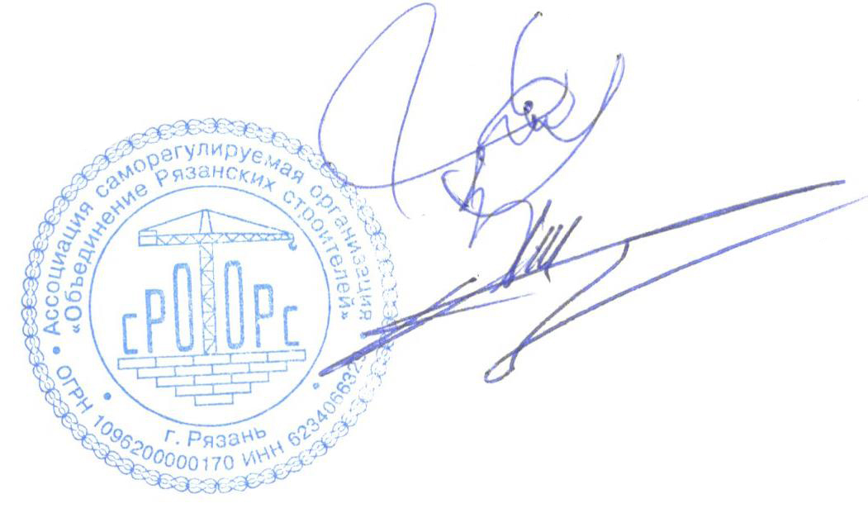

Председатель Правления | Микитюк В.Г.
Секретарь | Торопцев А.М.

